TABLE DES MATIÈRES :
SITE DE RASSEMBLEMENT 2
HORAIRE DE L’ÉVÉNEMENT 2
STATION DE RAVITAILLEMENT 3
CARTE DES PARCOURS 4
LAPINS DE CADENCE 4
Kiosque produits dérivés 5
FONDATION LOLA 5
EXPOSANTS 5
5KM DES HOMMES 6
REMISE DES MÉDAILLES 6
STATIONNEMENT 6
NOURRITURE ET BOISSONS 6
RÉSULTATS ET PHOTOS 7
SPECTATEURS SUR LE SITE 7
OBJETS PERDUS 7

SITE DE RASSEMBLEMENT
Le site de rassemblement officiel de l’événement est le Domaine St-Bernard, situé au 539 ch. St-Bernard, Mont Tremblant. Vous y trouverez les services et activités suivantes :
- Bureau des inscriptions pour récupération des trousses d’inscriptions et inscriptions sur place (Pavillon Wheeler)
- L’aire de départ et d’arrivée de toutes les distances
- Kiosques de nourriture et boissons
- Expo-Événement ouvert à tous avec plus de 20 exposants sur le site et nouveau cette année, le marché agricole (Farmer’s Market) : cliquez ici pour la liste complète
- Animation, jeux gonflables, parc pour enfants incluant modules de jeux, tyroliennes gratuites et parc pour vélo
(pump track)
- Encan silencieux de la Fondation Lola
- Plage
- Remise des médailles

HORAIRE DE L’ÉVÉNEMENT
SAMEDI 9 septembre 2017
10h-15h : | Ouverture des inscriptions au Domaine Saint-Bernard, pavillon Wheeler, récupération des trousses de participants pré-inscrits et nouvelles inscriptions sur place.  ** Inscription en ligne jusqu’au minuit.
DIMANCHE 10 septembre 2017
7h30-9h30 | Ouverture bureau des inscriptions : Domaine Saint-Bernard pavillon Wheeler, récupération des trousses de participants pré inscrits et nouvelles inscriptions sur place.  ** 7h30-8h00 Ouverture bureau des inscriptions pour le 5km des hommes seulement,
8h00 | Ouverture de l'aire des exposants, du marché agricole et animation, Site de rassemblement
8h30 | Départ : 5km des hommes, Adjacent à la scène principale
9h00 | Ouverture encan silencieux et jeux gonflables, Site de rassemblement
9h30 | Mot de bienvenue, Scène principale
9h45 | Échauffement des participantes présentée par Isabella Tonkin, Scène principale
10h00-  10h10 | Départ des distances (Départ #1 : 5km et 15km Départ #2: 3km et 10km, Adjacent à la scène principale  (Temps Maximum pour compléter le 15km est de 2h15mins)
11h00 : | Ouverture; Goûter des participant(es), Pavillon Wheeler
11h00 : | Début de la remise des médailles au fur et à mesure que les résultats seront disponibles, Scène principale
11h45 | Fermeture de l’encan silencieux
12h00 | Cérémonie de clôture ; incluant annonce de la levée de dons, Scène principale
12h15-  12h45 | Séance de Yoga axé pour les coureurs présenté par Isabella Tonkin, Scène principale
13h00 | Fin de l’événement

STATION DE RAVITAILLEMENT
Les stations de ravitaillement sur les parcours serviront de l’eau et de la boisson énergétique X1.

Parcours | # de point de ravitaillement
3 km | 1
5km | 2
10km | 3
15 km | 5

CARTE DES PARCOURS
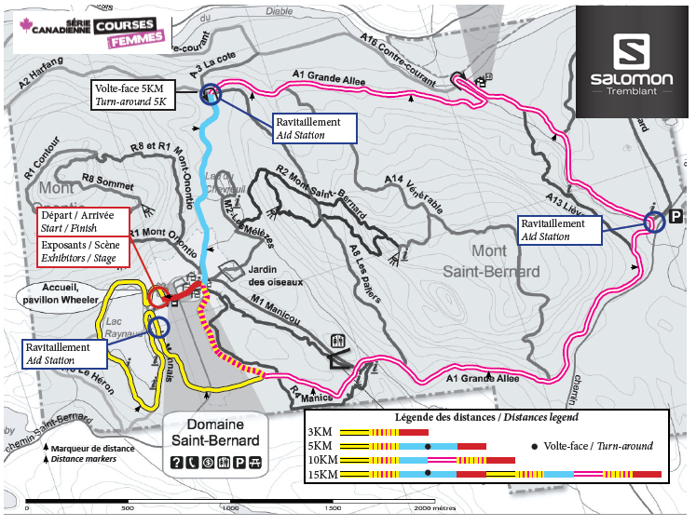

LAPINS DE CADENCE
Afin d'encourager davantage nos coureurs, des lapins de cadence seront sur nos parcours du 3km, 5 km, 10 km et 15 km. Ce coureur expérimenté vous aidera à garder votre rythme pour atteindre vos objectifs et sera une source de motivation et d'encouragement tout au long de votre course. Vous pourrez aller rencontrer nos lapins au site de rassemblement le matin de la course.

Kiosque des produits dérivés
Items à l’effigie de l’événement ainsi que des produits Salomon au profit de la Fondation Lola.
Cadeaux surprise remis à chacune des participantes après leur course.

FONDATION LOLA
Vous aurez la chance de miser sur plus d’une centaine de prix mis à l’encan annuel de la Fondation Lola : plus de 52 450 $ amassés et 98 bourses d’études remis à de jeunes sportives de 12 à 18 ans. Aidez-nous à faire augmenter le montant d’argent et le nombre de bourses offerts chaque année.
** Tous les modes de paiements sont acceptés.

EXPOSANTS SUR LE SITE
Plus de 20 exposants seront présent sur le site du milieu du sport et de la santé.
Cliquez ici pour la liste complète

5KM DES HOMMES
Avant l’événement des femmes à 8h30 aura lieu le départ de la catégorie «5 km des Hommes ». Invitez des hommes à participer à ce 5km amical chronométré au coût de 10$ à 20$ selon l’âge. Nous remettons des médailles aux trois premiers.
**Les hommes qui se portent volontaire comme bénévole pour la course des femmes recevront une inscription gratuite pour le 5km des hommes.

REMISES DES MÉDAILLES
- Médailles de participation pour tous les participantes (distribution à la ligne d’arrivée).
- Médailles pour les gagnantes par catégorie d’âge pour chacune des distances, remises lors de la cérémonie de remise des médailles sur la scène principale au fur et à mesure que les résultats seront disponibles.
- Médailles pour les gagnantes « overall », pour chacune des distances, remises lors de la cérémonie de remise des médailles sur la scène principale au fur et à mesure que les résultats seront disponibles.
- Médailles pour les gagnantes Mère-Fille, pour chacune des distances, remises lors de la cérémonie de remise des médailles sur la scène principale au fur et à mesure que les résultats seront disponibles.

STATIONNEMENT
Stationnement gratuit sur le site de l’événement.

NOURRITURE ET BOISSONS
Participants
- Toutes les participantes inscrites aux 3 km, 5 km, 10 km ou 15 km sont invitées au goûter des participants, entre 11h00 et 12h30, au site de rassemblement.

Spectateurs ($)
- Vente de coupons pour le goûter (6$) à la tente des produits dérivés.

Kiosques de nourriture et boissons sur le site ($)

RÉSULTATS ET PHOTOS
Les résultats et les photos seront disponibles sur le site Internet www.ellescourent.ca sur l’événement Elles courent A toi Lola Mont-Tremblant après l’événement. Ils seront également disponibles directement sur le site de MS1 Timing.

SPECTATEURS SUR LE SITE
Plusieurs endroits sur les parcours sont accessibles pour le public. Référez-vous à la carte des sentiers au Domaine Saint-Bernard.

OBJETS PERDUS
Les objets perdus et retrouvés seront apportés au bureau de l’organisation. Ils seront conservés jusqu'au dimanche 17 septembre 2017. info@ellescourent.ca

